***Determinante Artigo Definido – Festas e tradições***

LER e PRATICAR

1. **Leia os seguintes textos, em Português e em Crioulo Guineense:**

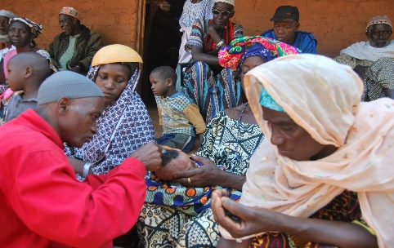

**Rapa cabelo**

Quando a criança nasce, nas etnias muçulmanas, a mulher fica em casa durante sete dias. Depois, os familiares organizam uma festa para pôr o nome à criança. Eles matam uma cabra e preparam a farinha de arroz. Os pais escolhem o nome da criança, mas o imã tem de repetir o nome muitas vezes, em voz alta. A mãe recebe o dinheiro que as pessoas lhe oferecem, enquanto o imã corta o cabelo da criança. Depois, os familiares dividem a farinha de arroz. E enquanto todos comem e dançam, as mulheres cozinham a cabra que foi morta de manhã para o almoço dos convidados.

**Rapa kabesa**

Ora ke mininu nasi, na etnia musulmanu, mindjer ta fika seti dia na kasa. Se parentis ta organiza un festa pa pui nomi na mininu. E ta mata kabra i prepara farinha di arus. Se pape e ta kudji nomi di mininu ma omi garandi tene di ripiti nomi di mininu en vos alta. Se mami ta risibi dinheru ke pesoas ta patil enkuantu omi garandi ta korta kabelu di mininu. Dipus se parentis ta dividi farinha di arus. Ora ke na kume i badja, mindjeris ta kusinha kabra ke matadu parmana par almosu di konvidadu.

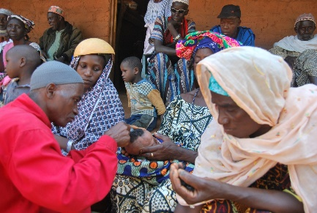

* 1. **Leia de novo o primeiro texto e complete os quadros em Português com os artigos definidos O / A / OS / AS e a terminação da palavra, se for o caso. Depois, leia o segundo texto e complete os quadros em Crioulo Guineense. Se não usar o artigo definido, ponha uma cruz (X):**

|  |  |  |
| --- | --- | --- |
| **Singular** | Crioulo Guineensehttp://www.webbusca.com.br/atlas/bandeiras/guinebissau.gif | Portuguêshttp://presidenciais.com/wp-content/uploads/2010/04/presidenciais-portugal-2011.gif |
|  | _X_ kabelu  ___ nomi  ___ dinheru  ___ omi garandi  ___ almosu | **O** cabel____ **Masculino**  __ nome  __ dinheiro  __ imã  __ almoço |
| ___ mininu  ___ farinha  ___ kabra  ___ mame  ___ mindjer | **A** crianç____ **Feminino**  ___ farinha  ___ cabra  ___ mãe  ___ mulher |

|  |  |  |
| --- | --- | --- |
| **Plural** | Crioulo Guineensehttp://www.webbusca.com.br/atlas/bandeiras/guinebissau.gif | Portuguêshttp://presidenciais.com/wp-content/uploads/2010/04/presidenciais-portugal-2011.gif |
|  | ___ pape  ___ parentis | **Os** pai**s Masculino**  ___ familiares |
| ___ pesoas  ___ mindjeris | **As** pessoas  **Feminino**  __ mulheres |

CONCLUIR

**2. Complete com PORTUGUÊS ou CRIOULO GUINEENSE:**

1. Em ____________, quando quero falar de pessoas, animais, plantas, alimentos, etc., não preciso de utilizar o artigo definido como em _____________.
2. Em __________, tenho de me preocupar se o nome que escrevo a seguir ao artigo é masculino ou feminino, singular ou plural.

**3. Complete os espaços com O, A, OS, AS:**

1. Em Português, normalmente as palavras que são masculinas terminam em ______. O artigo definido, no singular e no masculino, também é _____.
2. Em Português, normalmente as palavras que são femininas terminam em ______. O artigo definido, no singular e no feminino, também é _____.
3. Em Português, normalmente junta-se um –s à palavra para formar o plural. O mesmo acontece com os artigos definidos. Assim, o artigo definido masculino e plural é ____ e o artigo definido feminino e plural é ____.

PRATICAR

1. **Leia o texto seguinte, que fala de outra data festiva: o Natal.**





O Natal é uma festa cristã e de grande importância para os portugueses. É a festa do nascimento de Jesus, que se comemora no dia 25 de dezembro. Mas os preparativos começam mais cedo: compram-se os presentes, enfeita-se a árvore de Natal e monta-se o presépio. Depois, na véspera de Natal, a família reúne-se para a ceia de Natal. Na mesa, põe-se o bacalhau, as filhós e o bolo-rei. À meia-noite, abrem-se os presentes e todos desejam as ‘boas-festas’ uns aos outros.



**4.1. Procure no texto as palavras ou expressões que correspondem às imagens, escreva-as nos espaços e ligue o artigo definido a cada uma delas:**

|  |  |
| --- | --- |
| **o**  ●  **a**  ●    **os**  ●  ●  **as** | ● _____________ http://www.dicasdepresentes.com/wp-content/uploads/2009/12/presentes-de-natal.gif  ●______________ http://3.bp.blogspot.com/_Qx-YykQpbFA/SxAfRM68NwI/AAAAAAAAIWI/4bHqYRHh8CI/s320/lindo+bolo-rei.jpg  ●______________ http://fotos.sapo.pt/PHzzinAncPJyTUzZdW99/500x500  ●______________ http://4.bp.blogspot.com/_93mznkw8VBw/TMYdQ57LYnI/AAAAAAAAANg/lJ2HmSDDDHk/s1600/Filhoses.jpg  ●_____________ http://www.juventudehospitaleira.org/ngest/fotos/noticias/iluminacoes_natal_02.jpg  ●______________ http://2.bp.blogspot.com/_4eX-3S4_HKQ/S-6IhNzJM7I/AAAAAAAADc4/wwZ99BFAn9w/s1600/bacalhau.jpg |

OUVIR E PRATICAR

1. **Ouça com atenção as frases seguintes. Verifique se o artigo definido é utilizado nos seguintes casos. Assinale com um (X) por baixo da resposta correta:**
2. **Nomes de pessoas:**

*O Malam e a Aissatu regressam da Guiné depois do Natal.*

|  |  |  |
| --- | --- | --- |
| **Sim** | **Não** | **Às vezes** |
|  |  |  |

1. **Vocativos:**

*Malam, traz o bolo de aniversário da tua irmã.*

|  |  |  |
| --- | --- | --- |
| **Sim** | **Não** | **Às vezes** |
|  |  |  |

1. **Estações do ano:**

*O Verão em Portugal começa no dia 21 de junho.*

|  |  |  |
| --- | --- | --- |
| **Sim** | **Não** | **Às vezes** |
|  |  |  |

1. **Datas festivas:**

*O Natal é no dia 25 de dezembro.*

|  |  |  |
| --- | --- | --- |
| **Sim** | **Não** | **Às vezes** |
|  |  |  |

1. **Continentes:**

*A Europa é um continente que recebe bem os imigrantes.*

|  |  |  |
| --- | --- | --- |
| **Sim** | **Não** | **Às vezes** |
|  |  |  |

1. **Nomes de países:**

*Portugal tem 10 400 000 habitantes. A Guiné-Bissau tem 1 600 000 habitantes.*

|  |  |  |
| --- | --- | --- |
| **Sim** | **Não** | **Às vezes** |
|  |  |  |

1. **Nomes de cidades:**

*Já visitei Lisboa, mas nunca visitei o Rio de Janeiro.*

|  |  |  |
| --- | --- | --- |
| **Sim** | **Não** | **Às vezes** |
|  |  |  |

1. **Possessivos:**

*O meu filho faz cinco anos amanhã.*

|  |  |  |
| --- | --- | --- |
| **Sim** | **Não** | **Às vezes** |
|  |  |  |

1. **Meses:**

Vou de férias em agosto e regresso em setembro*.*

|  |  |  |
| --- | --- | --- |
| **Sim** | **Não** | **Às vezes** |
|  |  |  |

1. **Datas:**

*Hoje é dia 25 de março.*

|  |  |  |
| --- | --- | --- |
| **Sim** | **Não** | **Às vezes** |
|  |  |  |

PRATICAR

**6. Complete com os artigos definidos, se for necessário:**

1. Nunca visitei _______ Porto. Ouvi dizer que _______ São João, em finais de junho, é uma boa altura para ir lá.
2. Amanhã é ______ dia 12 de junho, dia de Santo António. _______ Lisboa não dorme.
3. _______ Carnaval, na Guiné, é muito festejado.
4. Podes vir em julho ou agosto. ________ Verão em Portugal é muito animado.
5. _______ Pedro e _______ Ana vão passar _______ Páscoa em casa dos tios, na Amadora.
6. _______Paulo, já compraste todos os presentes de Natal?
7. Nunca visitei _______ Ásia. Gostava de conhecer ______ sua cultura e ______ suas tradições. E também ______ suas festas!
8. ________ novembro é _______mês do São Martinho.
9. Eles foram para ________Quinhamel, porque um tio deles hoje faz anos.

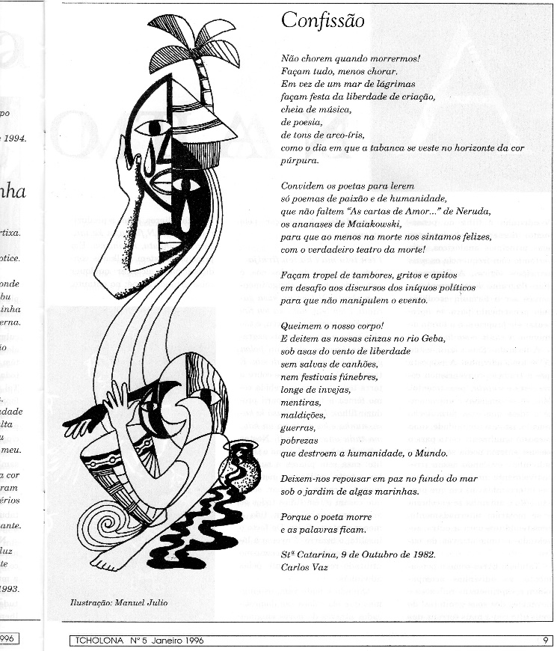

**7. Lembre-se de uma festa tradicional do seu país. Responda às seguintes questões, como nos exemplos. Não se esqueça de utilizar o artigo definido, no caso de ser necessário.**

* Qual foi a festa onde mais gostou de ir?

*Exemplo: O tabaski, O Carnaval…*

Resposta: _______________________

________________________________

* Onde é que foi? *Exemplo: Em Bissau, Em Bafatá…*

________________________________

________________________________

* Quando é que foi? *Exemplo: Em maio, Em setembro…*

________________________________

________________________________

* O que é que comeu? *Exemplo: Comi chabéu…*

________________________________

________________________________

* Quanto tempo é que durou? *Exemplo: Durou todo o dia…*

________________________________

________________________________

* Com quem é que foi? *Exemplo: Fui com os meus irmãos…*

________________________________

________________________________

* Quem é que encontrou? *Exemplo: Encontrei o meu tio…*

________________________________

________________________________

Retirado de: Pereira, J. P. (2011). *Proposta de produção de materiais didáticos para alunos crioulófonos guineenses – contributos da Análise Contrastiva*. Universidade Nova de Lisboa. Dissertação de mestrado.